Инструкция
для сотрудника общеобразовательного учреждения по регистрации заявления о переводе в новую школу в ГИС «Е-услуги. Образование»

- Регистрация заявления.
Для регистрации нового заявления на зачисление или перевод в школу при очном обращении Заявителя в школу:
Шаг 1: зайти в меню Реестры, нажать на пункт «Регистрация заявления» -> «Регистрация заявления в ООО»
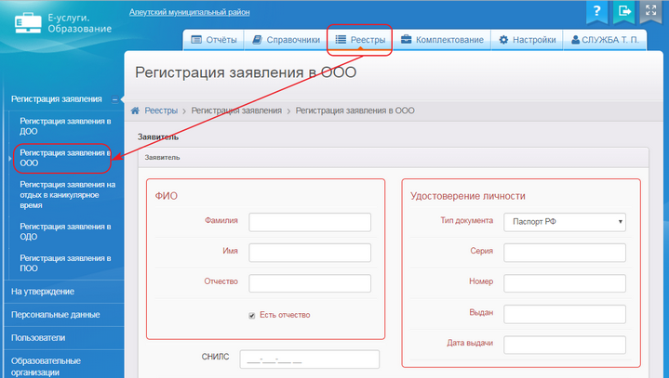
Шаг 2: Запустится мастер заполнения заявления, в котором необходимо пошагово заполнять представленные поля
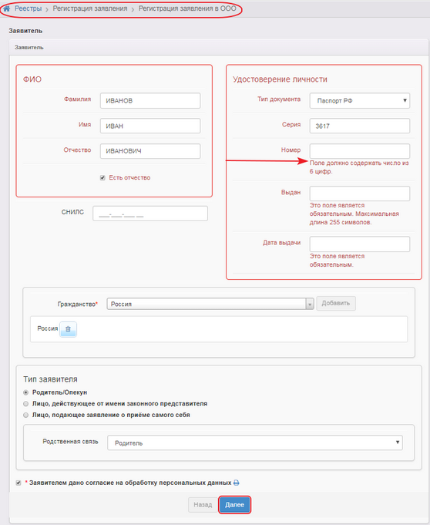
Внимание! При заполнении контактной информации Заявителя нужно учесть:
- Телефон Заявителя оформляется 10-значным номером (без +7 или 8, а также без пробелов или дефисов);
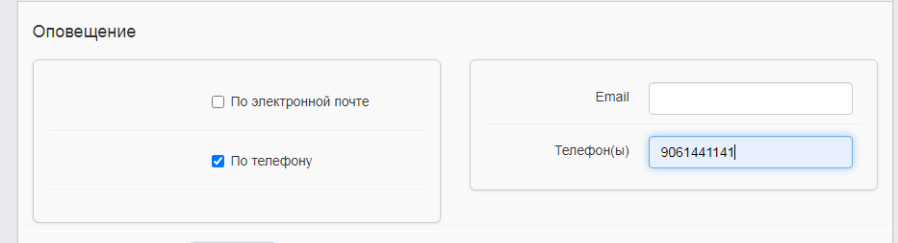
- Адреса проживания, регистрации должны быть выбраны из выпадающего списка
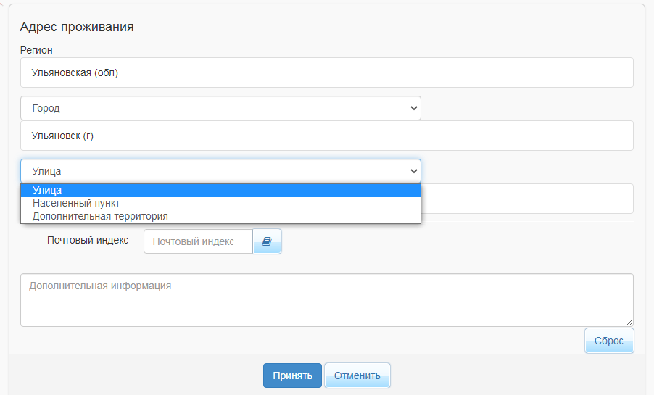
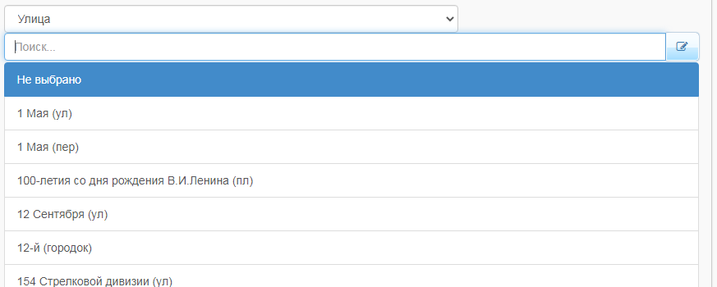
Если контактный телефон приписан неверно или адрес выбирается не из списка, то при зачислении ребёнка с АИС СГО система выдаст ошибку, которую поправить можно будет только с помощью редактирования адресной информации Заявителя в ГИС Е-Услуги.
- Поставить галочку, что адреса ребёнка и родителей совпадают
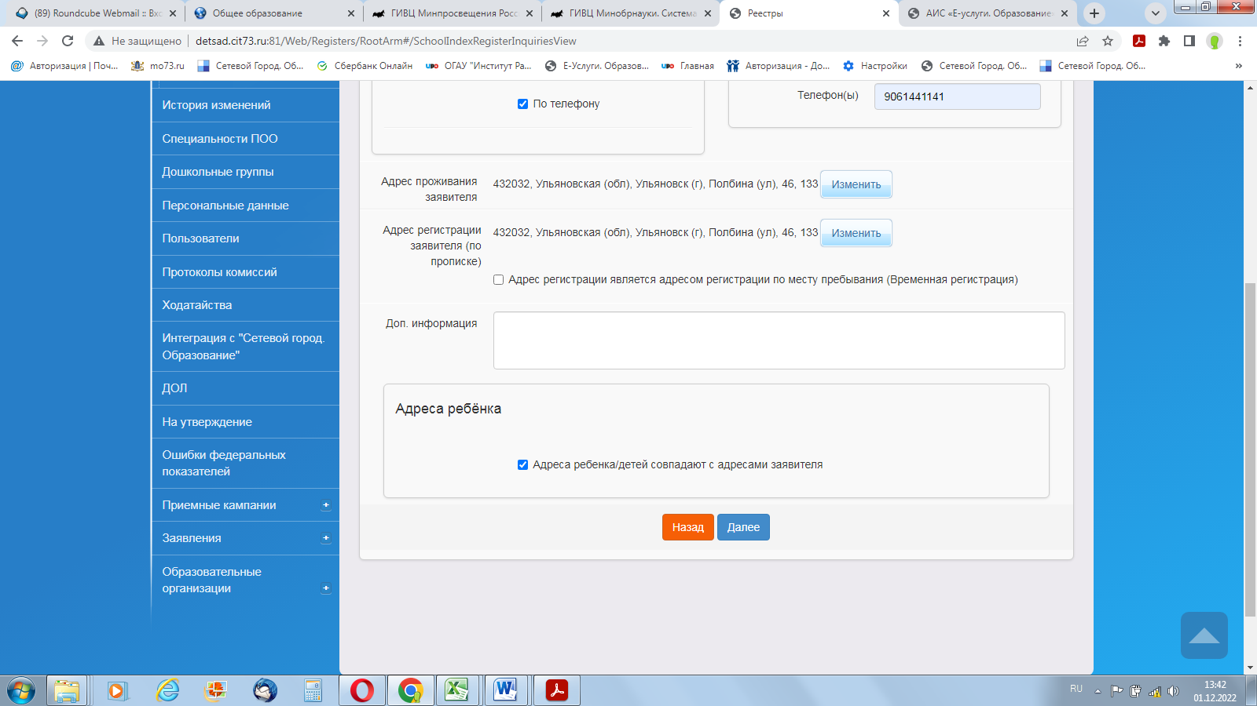
Шаг 3. Указать, что заявление на перевод/зачисление в 10 класс, если есть необходимость в обучении по адаптированной программе, тоже выделить
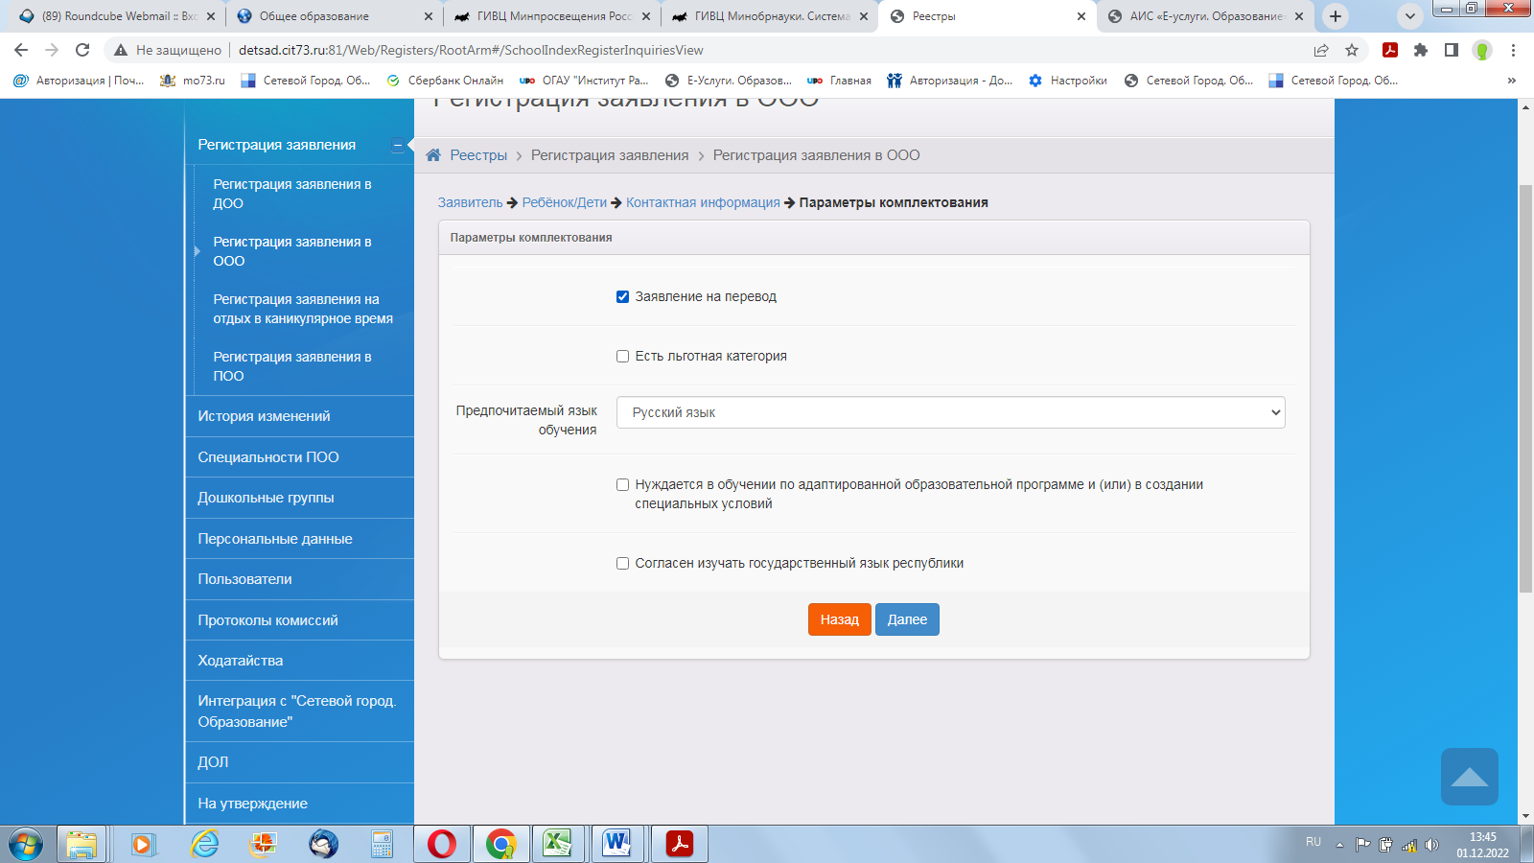
Шаг 4. Указать место и класс выбытия
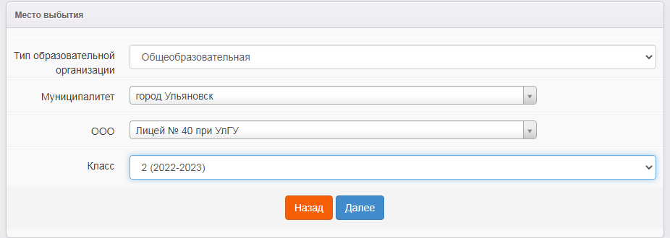
Шаг 5. Выбрать из списка параметры класса зачисления 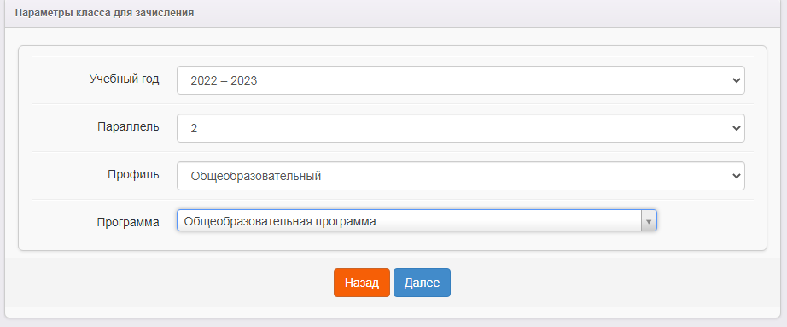
Шаг 6. Выбрать из списка предпочитаемые ОО
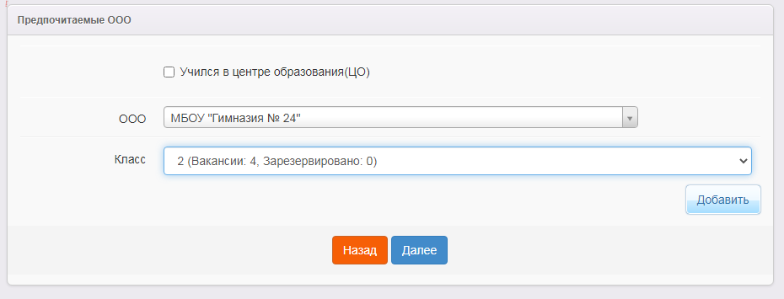
Внимание! На этом шаге Заявитель может ознакомиться с вакантными местами в ОО (при условии проведённой сотрудником ОО работы по заполнению вакантных мест в карточке, где создаются классы).
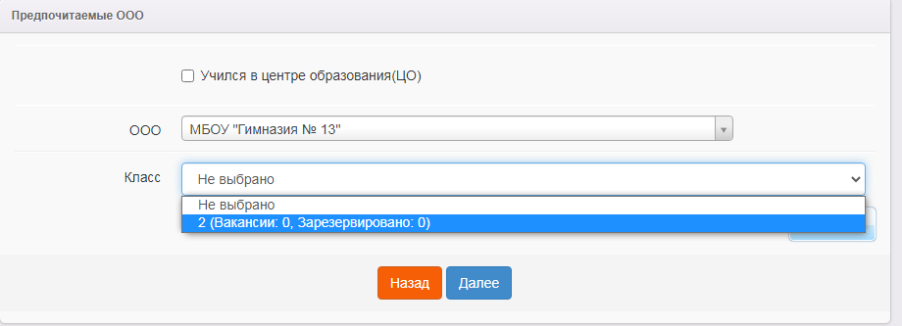
Шаг 7. При нажатии на кнопку добавить выходит информация
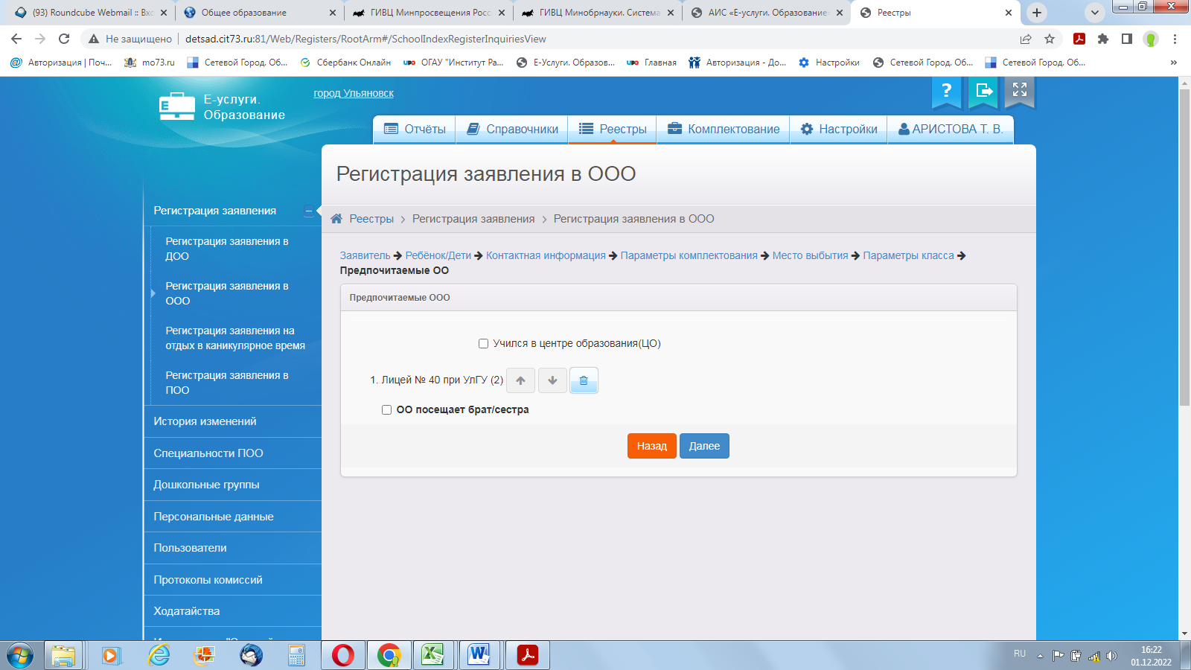
Шаг 8. Можно прикрепить файлы (размер одного файла не должен превышать 5мб.)
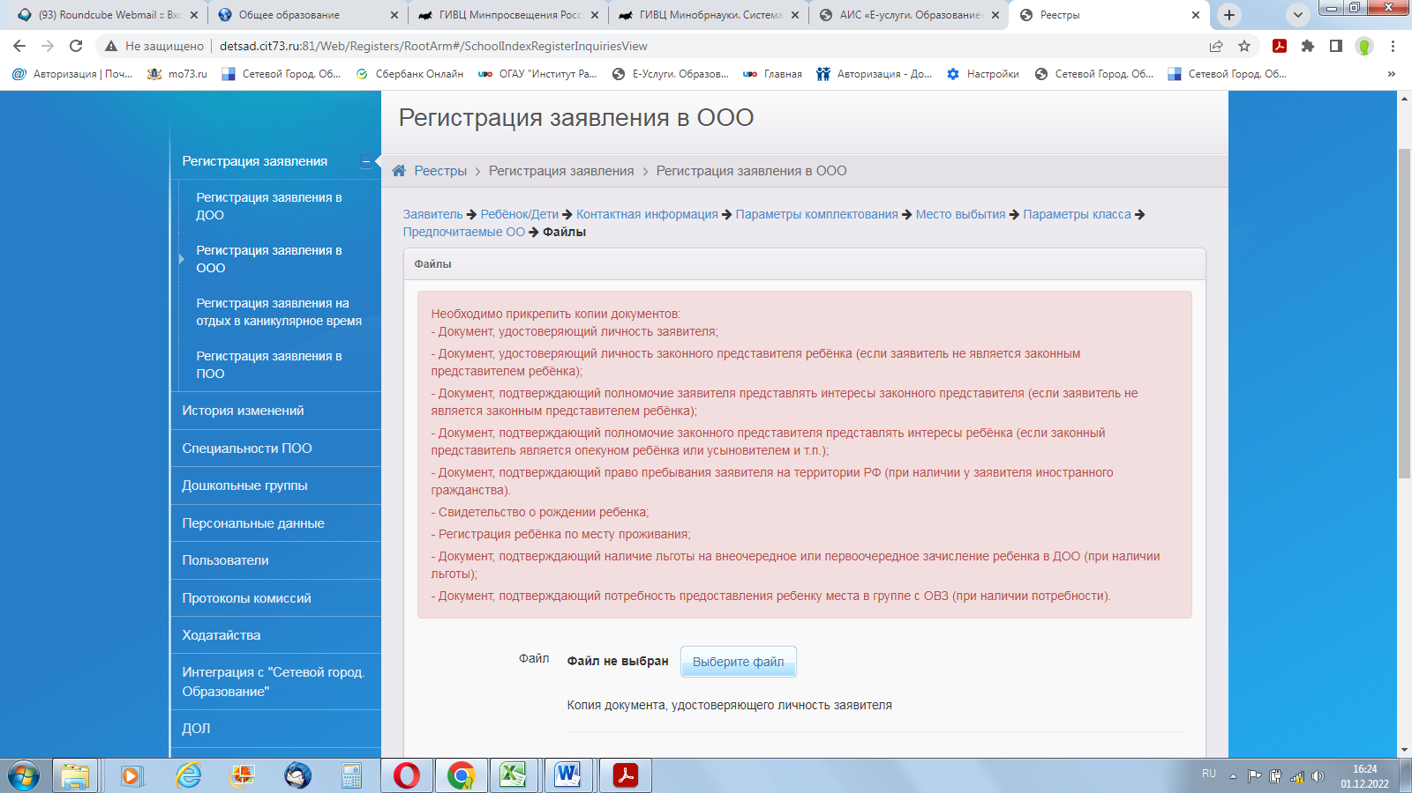
Шаг 9. Далее отобразится информация о внесённых данных в заявлении
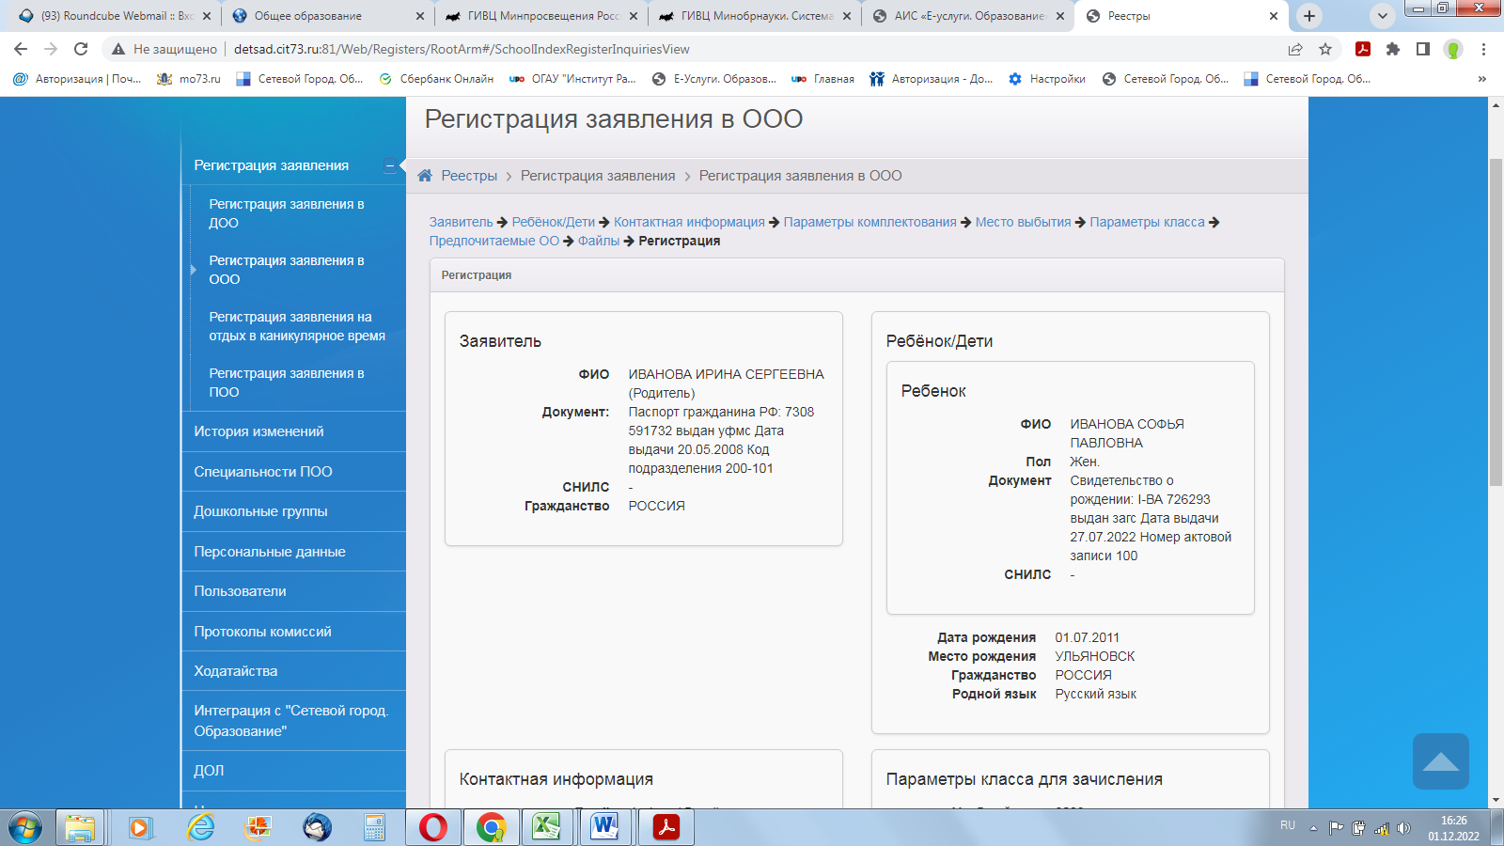
Шаг 10. Нажать на кнопку «Регистрация», заявление составлено.
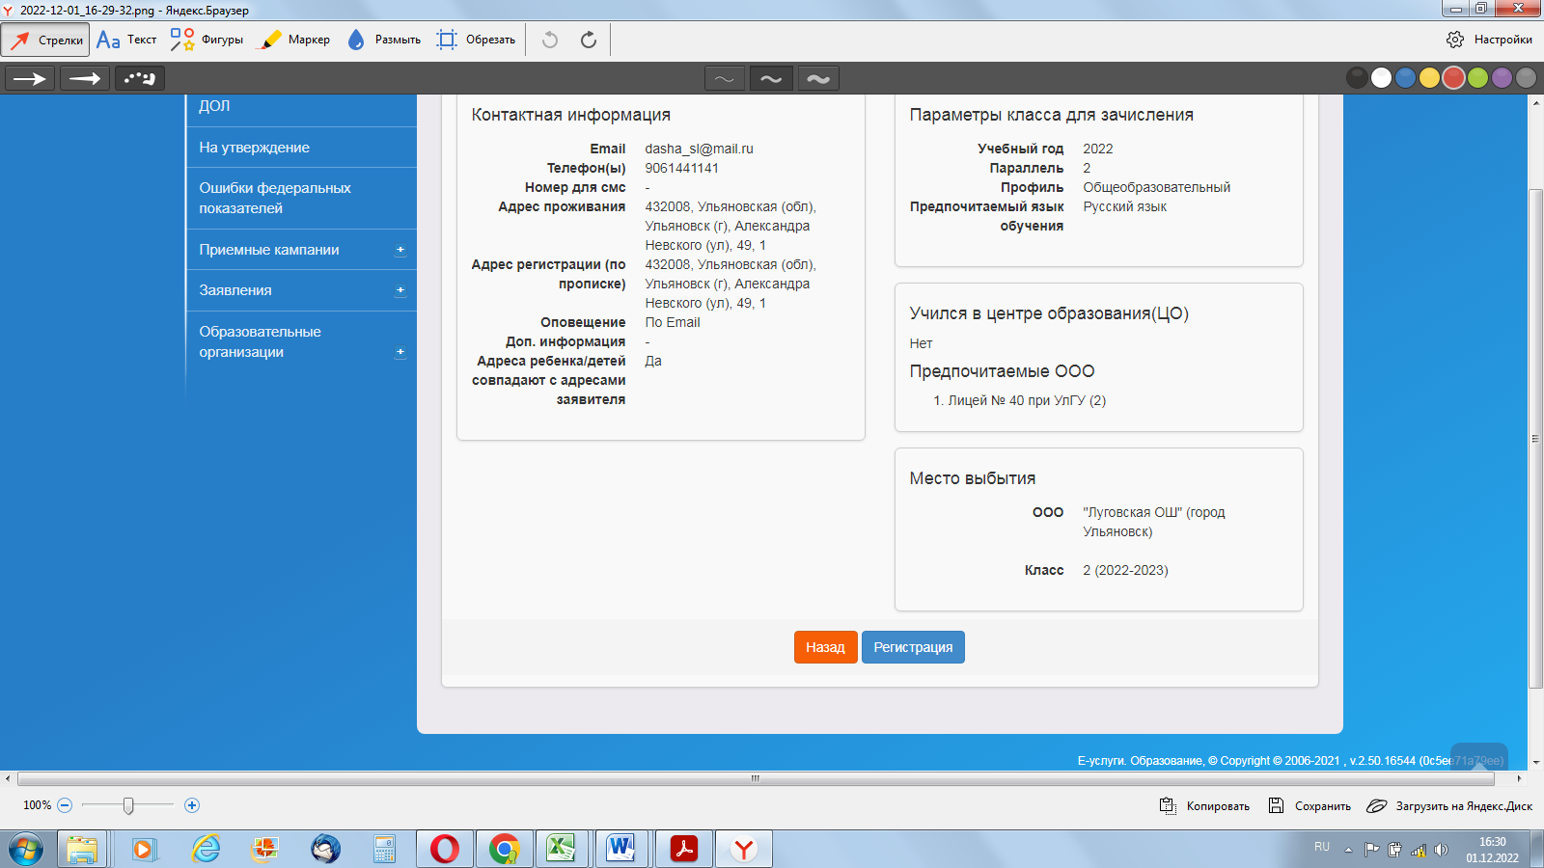
Его можно просмотреть через меню Реестры→Персональные данные, фильтром выбрать ФИО ученика или номер его свидетельства о рождении.

Утверждение и постановка заявления в очередь.
Внимание! Предварительно перед постановкой заявления в очередь необходимо проверить оригиналы документов Заявителя, указанных в Регламенте.
После проверки требуемых для предъявления документов выберите команду «Перевести в статус «Очередник» и нажмите кнопку «Выполнить».
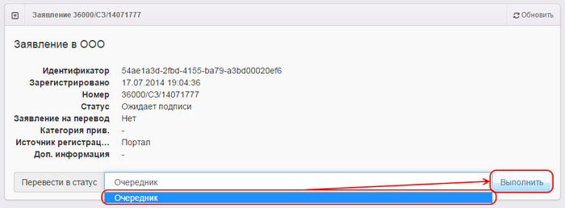
В результате статус заявления меняется на Очередник и в реестре персональных данных в полях Проверены (-о) … для Заявителя и ребёнка появляется утверждение Да (т.е. до постановки заявления в очередь данные были подтверждены оригиналами документов),
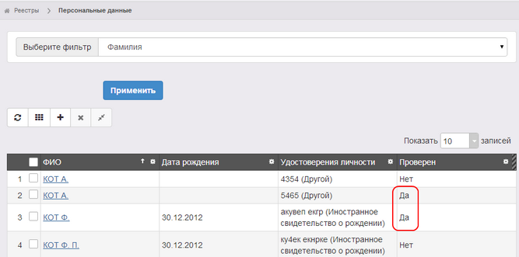
а в историю изменений вносится строка с Ф.И.О. проверяющего.